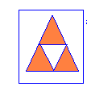 ΦΥΛΛΟ ΕΡΓΑΣΙΑΣ 17
ΕΝΟΤΗΤΑ : Κανονική Κατανομή
Ιδιότητες της Κανονικής Κατανομής
Τάξη :……Γ…….. Καθ. Χρήστος Μουρατίδης

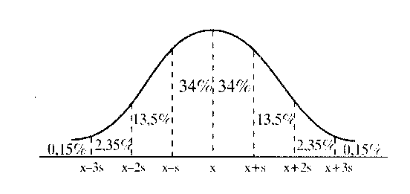

ΑΣΚΗΣΗ
Το 16% των υποψηφίων στις εξετάσεις έγραψε πάνω από 15, ενώ το 16% κάτω από 9.
i) Να βρείτε τη μέση τιμή και την τυπική απόκλιση της βαθμολογίας.
ii) Αν οι υποψήφιοι είναι 70000 και πέρασαν όσοι έγραψαν πάνω από 6,
α) τι ποσοστό υποψηφίων εισήχθησαν;
β) πόσοι υποψήφιοι εισήχθησαν;
iii) Πόσοι υποψήφιοι έγραψαν:
α) πάνω από 18;
β) από 15 μέχρι 18;
γ) από 12 μέχρι 15;
iv) να βρεθεί ο CV και να εξετασθεί ως προς την ομοιογένεια.
v) Πόσο θα πρέπει να αυξηθεί η μέση τιμή της βαθμολογίας ώστε ο
πληθυσμός να γίνει ομοιογενής; (Είναι εφικτό αυτό;)

